## 类权限修饰符

Java类的权限修饰符可以是public，也可以什么都不写，除此之外不能是其他的，例如，public class和class。

* 如果一个class前面声明了public那么类名必须与文件名相同
* 如果不使用public那么类的名称可以与文件的名称不相同，而且该类只能在本包中使用。注意：该文件编译生成的class文件的名称是和类的名称相同的。在命令行中执行的时候也要使用编译之后的class文件名称。

## Java权限管理

Java的访问控制是停留在编译层的，也就是它不会在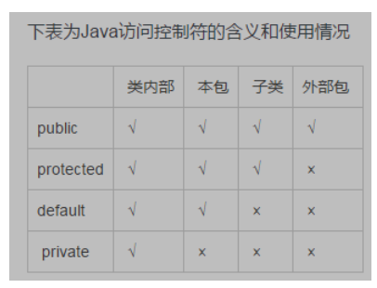.class文件中留下任何痕迹，只在编译的时候进行访问控制的检查。通过反射手段可以访问到任何类下面的成员。